Experimentelle Bestimmung der spezifischen Ladung $\frac{e}{m_{e}}$ mit der Fadenstrahlröhre
Versuchsaufbau:
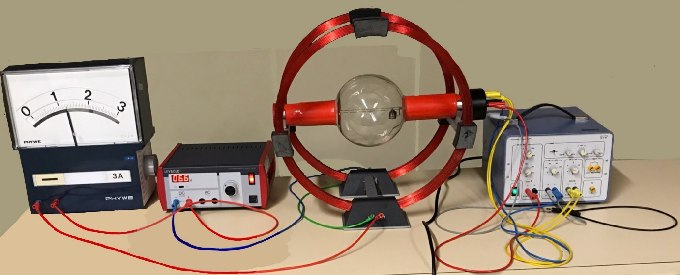
Messgerät für
Spulenstrom
Netzgerät für
Spulenstrom
Fadenstrahlrohr
Röhrennetzgerät
Aufgabe 1: Beschriften Sie den Aufbau der Fadenstrahlröhre:
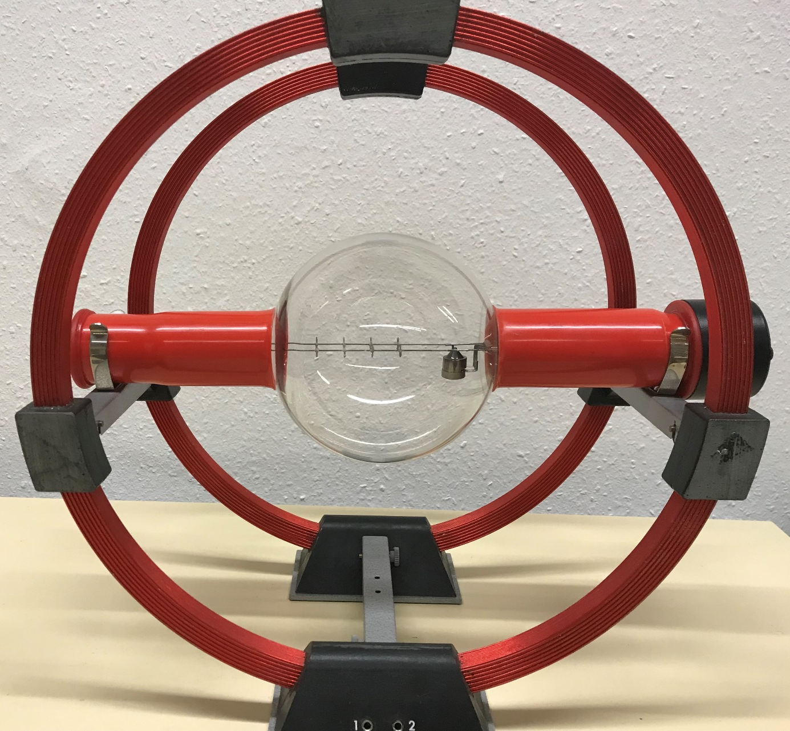
Helmholtz-Spulenpaar
Mit Gas gefüllter Glaskolben
Glühkathode und
Wehnelt-Zylinder
Fluoreszierende Markierungen
Bildquelle Fotos: Dr. U. Wienbruch

Durchführung: Die Heizspannung wird eingeschaltet. Man stellt eine Beschleunigungsspannung U von 250 V ein. Die Stromstärke im Helmholtz-Spulenpaar wird so eingestellt, dass der Elektronenstrahl genau auf eine Markierung trifft. Die Markierung 1(2,3,4) entspricht einem Kreisradius von 2cm (3cm, 4cm, 5cm). Die eingestellte Stromstärke wird abgelesen und in die folgende Tabelle eingetragen.
Ergebnis:
Markierung | 1 | 2 | 3 | 4
Kreisradius r in m | 0,02 | 0,03 | 0,04 | 0,05
Stromstärke I in A | 4,05 | 2,63 | 1,95 | 1,59
Flussdichte B in mT | 2,80 | 1,82 | 1,35 | 1,10
Spezifische Ladung $\frac{e}{m_{e}}$in 10¹¹ $\frac{C}{kg}$ | 1,59 | 1,68 | 1,71 | 1,64

Die magnetische Flussdichte B wird verändert, indem der Strom durch das Helmholtz-Spulenpaar variiert wird.
Bei einem Helmholtz-Spulenpaar stimmt der Spulenradius mit dem Spulenabstand überein. Das Helmholtz-Spulenpaar hat einen Radius und Spulenabstand R= 0,2m und die Windungszahl beträgt n= 154.
Für die Flussdichte in einem Helmholtz-Spulenpaar gilt:
$$B=μ_{0}∙n∙I∙\frac{8}{R∙\sqrt{125}}$$
mit der magnetischen Feldkonstante $μ_{0}=1,256 ∙{10}^{-6} \frac{V∙s}{A∙m}$
Aufgabe 2: Berechnen Sie die Flussdichte aus der gemessenen Stromstärke I und tragen sie die Werte in die Tabelle ein.
Aufgabe 3: Berechnen Sie jeweils die spezifische Ladung $\frac{e}{m_{e}}= \frac{2∙U}{B^{2} ∙ r^{2}}$ und tragen Sie die Werte in die Tabelle ein.
Aufgabe 4: Bilden Sie den Mittelwert und vergleichen Sie ihr Ergebnis mit dem Literaturwert $\frac{e}{m_{e}}$ =1,76∙10¹¹ $\frac{C}{kg}$. Diskutieren Sie mögliche Ursachen für die Abweichung von diesem Wert.

Der Mittelwert beträgt 1,655 ∙10¹¹ $\frac{C}{kg}$.
Ursachen für Abweichungen: Beim Ablesen der Stromstärke am Zeigerinstrument gibt es eine Ableseungenauigkeit von 0,1 A. Da der Elektronenstrahl und die fluoreszierende Markierung eine gewisse Breite haben, kann es bei der Einstellung des Radius Abweichungen von etwa 1 bis 2 mm geben.

